Преобразователь весоизмерительный
многофункциональный TD1-7730

Руководство по эксплуатации
Версия программного обеспечения v.0.36

Содержание
Оглавление
1. Общие положения. 3
2. Назначение. 3
3. Указания мер безопасности 3
4. Внешний вид Преобразователя 4
5. Подготовка к работе 7
6. Включение Преобразователя 8
7. Ввод Преобразователя в эксплуатацию 9
8. Функции Преобразователя 9
9. Обмен информацией с компьютером. 10
10. Настройка параметров работы Преобразователя. 11
11. Настройка сетевых параметров Преобразователя. 13
12. Настройка калибровочных параметров, юстировка. 14
13. Настройка параметров АЦП. 16
14. Дополнительные настройки. 17
15. Измерение и индикация показаний веса и кода АЦП. 18
16. Работа с весом ТАРЫ. 18
17. Обнуление показаний веса (установка НУЛЯ). 19
18. Приложение 1. 21
18.1. Коды возможных ошибок. 21
19. Приложение 4 22
19.1. Протокол обмена MODBUS. 22

1. Общие положения.
1.1. Настоящее руководство по эксплуатации (далее по тексту - Руководство) описывает порядок работы с преобразователем весоизмерительным TD1-7730 (далее по тексту - Преобразователем) со следующими версиями программного обеспечения (ПО): 0.36.
1.2. Перед эксплуатацией внимательно ознакомьтесь с настоящим Руководством.
1.3. Преобразователь не относится к самостоятельным изделиям и является составной частью тензометрических сило- или весоизмерительных систем.
1.4. В комплект поставки Преобразователя включено руководство по настройке и юстировке (далее по тексту — РНЮ), в котором описывается порядок настройки режимов работы и юстировка Преобразователя.

2. Назначение.
2.1. Преобразователь предназначен для применения в составе весоизмерительных устройств и обеспечивает:
- преобразование сигнала тензодатчиков в показания веса;
- отображение значения текущего веса на индикаторе;
- обмен информацией с внешними устройствами.

3. Указания мер безопасности
3.1. К работе с Преобразователем допускаются лица, изучившие настоящее Руководство и прошедшие соответствующий инструктаж по «Правилам техники безопасности при эксплуатации электроустановок».
3.2. Эксплуатация Преобразователя должна осуществляться по правилам, соответствующим «Правилам эксплуатации электроустановок потребителей» (ПЭЭП) и «Правилам устройства электроустановок» (ПУЭ).

4. Внешний вид Преобразователя
4.1 Общий вид Преобразователя
2
1
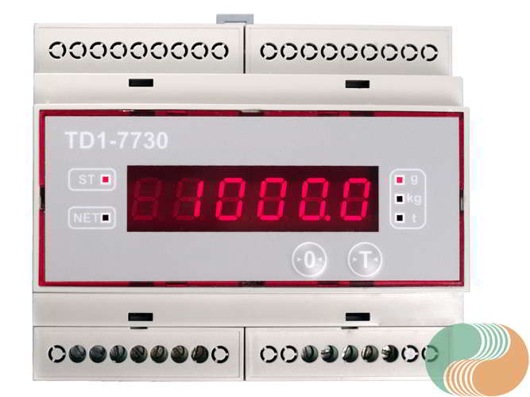
5
7
10
9
8
3
6
4

Рис. 4.1. Общий вид Преобразователя
Расположение органов управления и индикации на рис.4.1.
Где:
1 – разъемы дискретных выходов,
2 – разъемы дискретных входов,
3 – цифровой индикатор,
4 – индикатор «СТАБИЛЬНО»,
5 – индикатор единицы измерения массы,
6 – индикатор «НЕТТО»,
7 – разъемы питания и итерфейса RS-485,
8 – разъемы для подключения тензопреобразователя,
9 – кнопка «ОБНУЛИТЬ»,
10 – кнопка «ТАРА».

4.2. Распиновка разъемов Преобразователя.

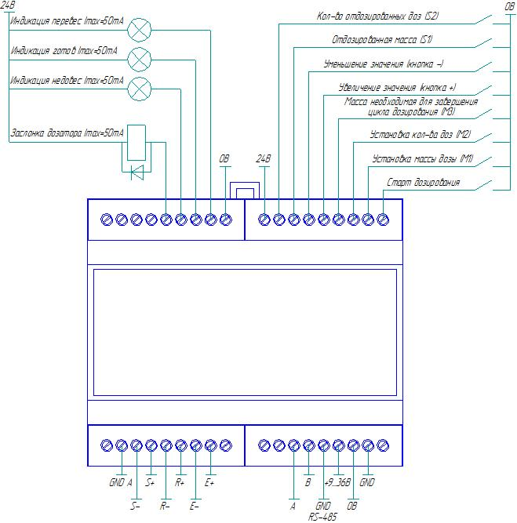
Рис. 4.2. Распиновка разъемов Преобразователя.

4.3. Геометрические размеры Преобразователя.

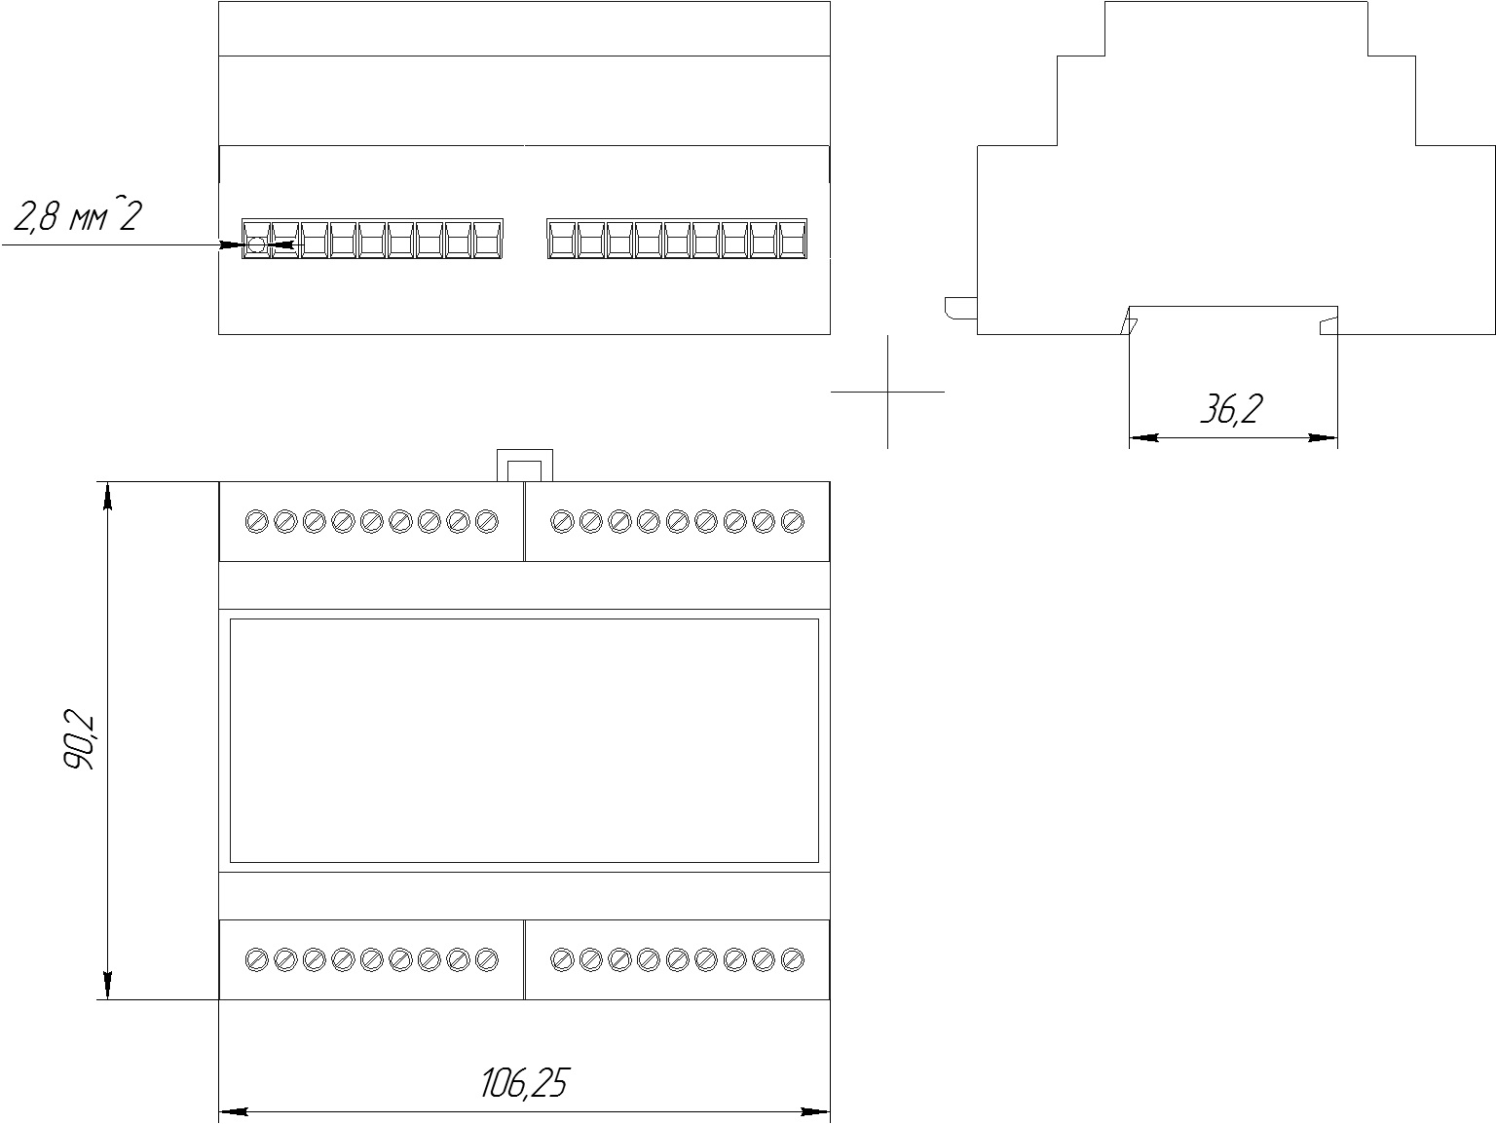
Рис. 4.3. Геометрические размеры Преобразователя.

5. Подготовка к работе
Запрещается сборка и разборка Преобразователя при включенном напряжении питания!!!
Запрещается подключение и отключение кабеля датчика тензорезисторного или кабеля последовательных интерфейсов при включенном напряжении питания!!!
Запрещается подключение Преобразователя к сети питания 220 В 50 Гц без адаптера (преобразователя) постоянного напряжения!!!
Запрещается включать Преобразователь без заземления!!!
5.1. Подключить тензопреобразователь (датчик весоизмерительный тензорезисторный) к соответствующему разъёму Преобразователя (см. Рис. 4.2).
Назначение и расположение контактов разъёма для подключения тензодатчика приведено на Рис. 4.2.
5.2. Подключить, если требуется, кабель внешнего последовательного интерфейса к соответствующему разъёму Преобразователя (см. Рис. 4.2). Назначение контактов разъёма последовательного интерфейса (RS-485) приведено на Рис. 4.2.
5.3. Подключить Преобразователь к исправному контуру заземления через соответствующий разъем (см. Рис. 4.2).
5.4. Подключить Преобразователь к сети питающего напряжения. Преобразователь подключается к сети переменного тока 220В 50Гц через адаптер постоянного выходного напряжения 9...36В по схеме "плюс внутри" или к источнику постоянного напряжения из указанного диапазона.

6. Включение Преобразователя
6.1. Преобразователь включается при подаче напряжения питания разъем питания (см. Рис. 4.2).
6.2. После включения Преобразователь выполнит самотестирование, затем на цифровой индикатор (см. Рис. 4.1) будет кратковременно выведен код версии программного обеспечения Преобразователя: «v. X.XX».
6.3. Если в процессе самотестирования будут обнаружены ошибки, на индикатор будет выведен код ошибки и дальнейшая работа преобразователя будет остановлена.
Коды ошибок приведены в разделе 18.1, стр. 21 Руководства.
В случае возникновения ошибки, действуйте в соответствии с рекомендациями, указанными в таблице раздела 18.1, стр. 21.
6.4. Если самотестирование прошло без ошибок, Преобразователь переходит в режим измерения и индикации веса на цифровом индикаторе.

7. Ввод Преобразователя в эксплуатацию
7.1. Перед началом работы необходимо произвести настройку режимов работы и выполнить юстировку Преобразователя.
Рекомендуется следующая последовательность действий:
- настроить, если необходимо, сетевые параметры Преобразователя (сетевой адрес Преобразователя, скорость обмена) с внешними устройствами по последовательному интерфейсу (раздел 11 стр. 13 Руководства);
- выбрать степень сглаживания показаний веса (раздел 14.3 стр. 17 Руководства);
- произвести юстировку Преобразователя (раздел 12.4 стр. 15 Руководства);
- если необходимо, настроить диапазон первоначальной установки на нуль (раздел 14.4 стр. 17 Руководства);
7.2. Порядок настройки режимов работы Преобразователя описан далее.
7.3. Порядок юстировки прибора описан в Руководстве по настройке и юстировке (РНЮ) Преобразователя.

8. Функции Преобразователя
8.1. Преобразователь имеет следующие функции:
- юстировка Преобразователя, (раздел 12.4 стр. 15 Руководства);
- работа с весом ТАРЫ (раздел 16 стр. 18 Руководства);
- обнуление показаний веса (установка НУЛЯ весов) (раздел 17 стр. 19 Руководства);
- настройка сетевых параметров (раздел 11 стр. 13 Руководства;
- выбор степени сглаживания сигнала от тензопреобразователя (раздел 14.3 стр. 17 Руководства);
- измерение и индикация показаний веса и кода АЦП (раздел 15 стр. 18 Руководства);
- включение/отключение и установка диапазона первоначальной установки на нуль (раздел 14.4 стр. 17 Руководства);
- обнуления собственного веса грузоприёмного устройства с сохранением результата обнуления после отключения напряжения питания (раздел 14.2 стр. 17 Руководства);
- обмен информацией с внешними устройствами, (раздел 9 стр. 10 Руководства).

9. Обмен информацией с компьютером.
9.1. Преобразователь подключается к компьютеру (внешним устройствам) по последовательному интерфейсу RS-485. Преобразователь осуществляет обмен данными по протоколу ModBUS RTU.
9.2. Перед использованием последовательного интерфейса необходимо настроить параметры обмена преобразователя с внешними устройствами.
9.2.1. Настройку параметров возможно осуществить с помощью сервисной компьютерной программы «Tenzoset» входящей в комплект поставки. Для этого к Преобразователю необходимо подключить компьютер с установленной программой, используя параметры по умолчанию (19200bps, 8N1).
9.3. Описание протокола обмена информацией между Преобразователем и внешним устройствами прилагается.

10. Настройка параметров работы Преобразователя.
10.1. Настройка параметров работы Преобразователя производится с помощью персонального компьютера с программным обеспечением «Tenzoset» (http://vesserver.com/дозирующие-системы/программное-обеспечение/tenzoset-купить), скриншот которого представлен на рис.10.1.
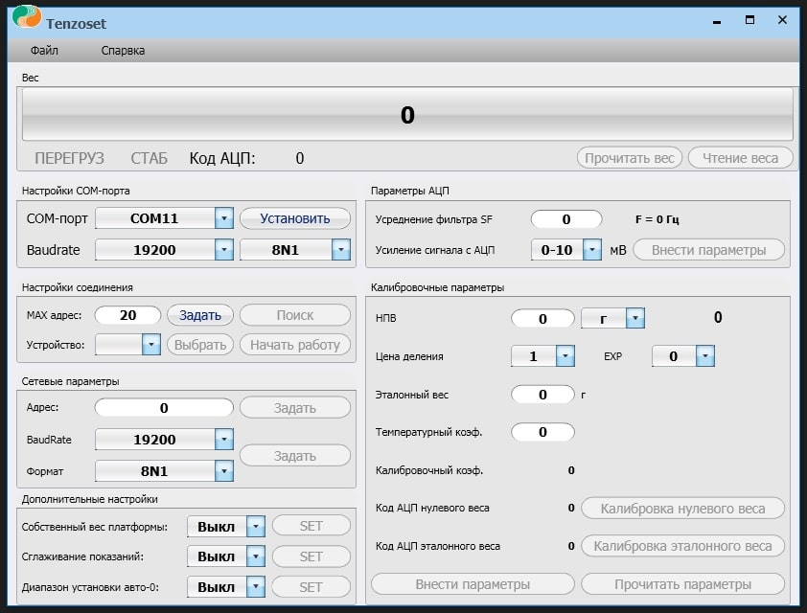
Рис. 10.1. Программное обеспечение «Tenzoset».
10.2. Программное обеспечение для настройки Преобразователя состоит из следующих частей:
- Меню - основное меню программы.
- Индикация измеряемого веса - отображается текущий вес, код АЦП, а также отображается статус (перегрузка, стабильный вес). Чтение однократное или непрерывное.
- Настройка СОМ-порта - настройка последовательного порта компьютера для подключения к Преобразователю.
- Настройка соединения - настройка сетевых параметров, выбор максимального количества сканируемых Преобразователей, выбор нужного, и его инициализация.
- Сетевые параметры - настройка сетевых параметров Преобразователя.
- Дополнительные настройки – настройка собственного веса платформы, сглаживаний, режима первоначальной установки на нуль.
- Параметры АЦП - задание параметров аналогово-цифрового преобразователя.
- Калибровочные параметры - чтение и запись калибровочных параметров Преобразователя, параметров индикации, а также калибровка.
10.3. Для настройки Преобразователя необходимо подключить его к компьютеру посредством последовательного интерфейса RS-485. Затем запустить программное обеспечение «Tenzoset» и в области «Настройки COM-порта» выбрать порт, к которому подключен Преобразователь, и скорость обмена с форматом посылки (по умолчанию – 19200, 8N1). После чего нажать кнопку «Установить». После этого в области «Настройки соединения» по желанию указать предполагаемый максимальный адрес Преобразователя (изменение максимального адреса необходимо подтвердить нажатием кнопки «Задать») и нажать кнопку «Поиск». Начнется поиск подключенных линии Преобразователей. После завершения поиска Преобразователей отобразится сообщение об их найденном количестве, и все их адреса будут добавлены в выпадающий список. Для работы с конкретным Преобразователем выбираем его адрес в выпадающем списке и нажимаем «Выбрать», затем – «Начать работу».
Примечание: в зависимости от версии используемого программного обеспечения и качества линии после нажатия кнопки «Начать работу» может быть произведена попытка предварительного чтения параметров Преобразователя.
10.4. После установки соединения в области «Калибровочные параметры» для чтения всех параметров Преобразователя необходимо нажать кнопку «Прочитать параметры», при этом с устройства будут прочитаны все параметры, включая дополнительные настройки и настройки АЦП. После чтения параметров Преобразователя можно переходить к дальнейшей настройке отдельных параметров, калибровке или использовать программное приложение для удаленного наблюдения за показаниями веса.
Примечание: если к линии подключено несколько Преобразователей, то для выбора другого необходимо сначала остановить работу с текущим нажатием кнопки «Остановить» в области «Настройки соединения», выбрать другой Преобразователь, нажать последовательно кнопки «Выбрать», «Начать работу» и прочитать заново параметры вновь выбранного Преобразователя.

11. Настройка сетевых параметров Преобразователя.
11.1. Настройка сетевых параметров, или последовательного интерфейса, производится в области «Сетевые параметры».
11.2. Для изменения сетевого адреса (по умолчанию сетевой адрес – 2) Преобразователя необходимо указать новый желаемый адрес от 1 до 247 и нажать кнопку «Задать» напротив адреса, при этом на линии не должно быть устройств с таким же сетевым адресом. При успешной установке нового адреса появится сообщение об успешной установке нового адреса. В противном случае необходимо повторно нажать кнопку «Задать».
11.3. Для изменения скорости обмена и формата посылки необходимо выбрать желаемые параметры BaudRate и Формат из выпадающих списков в области «Сетевые параметры» и нажать кнопку «Задать» напротив этих параметров. При успешной установке новых параметров появится соответствующее сообщение. В противном случае необходимо повторно нажать кнопку «Задать».
Примечание: адрес Преобразователя и настройки скорости и формата посылки задаются отдельно. На линии не должны присутствовать устройства с одинаковыми сетевыми адресами. При подключении к линии нового устройства рекомендуется изменить его адрес со стандартного на другой.

12. Настройка калибровочных параметров, юстировка.
12.1. Настройка калибровочных параметров и юстировка Преобразователя производятся в области «Калибровочные параметры».
Для настройки доступны такие параметры, как: НПВ, единицы измерения, цена деления и эталонный вес.
12.2. Для установки наибольшего предела взвешивания необходимо ввести желаемую величину в поле «НПВ», а также указать желаемую единицу измерения.
Цена деления выбирается из выпадающего списка в соответствующем пункте, при этом положение десятичной точки выбирается из выпадающего списка напротив параметра «EXP». Для наглядности напротив поля НПВ отображается величина НПВ + 1 шаг деления в том виде, в котором будет отображаться вес на Преобразователе.
Величина эталонного веса, используемого при калибровке, вводится в соответствующее поле.
12.3. После ввода всех необходимых калибровочных параметров необходимо сохранить их в Преобразователе нажатием кнопки «Внести параметры». При успешном сохранении параметров в Преобразователе он перезагрузится, а программное обеспечение отобразит сообщение об успешном внесении параметров.
Примечание: для корректной работы в программном обеспечении «Tenzoset» предусмотрена автоматическая проверка на корректность внесенных данных. При попытке сохранить некорректные данные будет выдано сообщение с текстом ошибки. При появлении такого сообщения необходимо следовать указаниям в сообщении, устранить ошибку и повторить попытку сохранения параметров.
12.4. Юстировка Преобразователя производится после чтения или сохранения калибровочных параметров. Процесс юстировки состоит из двух этапов: калибровка нулевого веса и калибровка эталонного веса.
Для калибровки нулевого веса с грузоприемного устройство необходимо убрать весь груз, дождаться стабилизации и нажать кнопку «Калибровка нулевого веса». При этом Преобразователь перезагрузится, а программное обеспечение сообщит об успешной калибровке нулевого веса на выбранном устройстве.
Для калибровки эталонного веса необходимо расположить на грузоприемном устройстве эталонный груз (гири), дождаться стабилизации и нажать кнопку «Калибровка эталонного веса». При этом Преобразователь перезагрузится, а программное обеспечение сообщит об успешной калибровке эталонного веса на выбранном устройстве.
После юстировки желательно прочитать параметры заново, при этом обновится отображаемый код АЦП нулевого и эталонного веса.
Примечание: для повышения стабильности и точности при юстировке можно повысить сглаживание показаний в области «Дополнительные настройки» (см. п. ХХ стр. ХХ).

13. Настройка параметров АЦП.
13.1. Настройка параметров встроенного АЦП производится в области «Параметры АЦП».
13.2. Настройка АЦП осуществляется настройкой двух параметров:
- усреднение Sinc³ фильтра (SF);
- усиление сигнала с АЦП.
13.3. Чтение параметров АЦП из Преобразователя производится нажатием кнопки «Прочитать параметры» в области «Калибровочные параметры».
13.4. Для настройки усреднения фильтра SF необходимо ввести в соответствующее поле значение фильтра, при этом рядом отобразится частота, на которую будет настроен Sinc³ фильтр при введенном значении SF. Подробнее про Sinc³ фильтр можно почитать в документации к АЦП AD7730. Рекомендуется настраивать усреднение фильтра под частоту питающей сети, т.е. 50 Гц, либо подбирать экспериментальным путем. Значение по умолчанию – 1280 (80 Гц).
13.5. Настройка усиления сигнала с АЦП осуществляется выбором необходимого значения из выпадающего списка в соответствующем поле.
13.6. Сохранение новых параметров в Преобразователе производится нажатием кнопки «Внести параметры» в области «Параметры АЦП».

14. Дополнительные настройки.
14.1. В области «Дополнительные настройки» можно настроить собственный вес платформы, сглаживание показаний и первоначальной установки на нуль.
14.2. Для настройки обнуления собственного веса необходимо в выпадающем списке поля «Собственный вес платформы» выбрать элемент «Вкл» и нажать кнопку «SET». При удачной установке параметра будет выдано соответствующее сообщение. Для сброса функции обнуления собственного веса платформы необходимо выбрать «Выкл» в выпадающем списке и нажать кнопку «SET».
В отличие от функций ТАРИРОВАНИЯ и ОБНУЛЕНИЯ показаний веса, обнуление собственного веса грузоприемного устройства сохраняется в постоянном запоминающем устройстве, т.е. функция активна после перезагрузки Преобразователя и не влияет на значение диапазона первоначальной установки на нуль и на НПВ.
Обнуление собственного веса платформы не оказывает влияния на диапазон первоначальной установки на нуль и на НПВ.
14.3. Для выбора степени сглаживания показаний (фильтрации) необходимо в выпадающем списке поля «Сглаживание показаний» выбрать желаемую степень сглаживания и нажать кнопку «SET». При удачной установке параметра будет выдано соответствующее сообщение.
Сглаживание используется для большей стабильности показаний и в случаях неустойчивости грузоприемной платформы и других факторов, влияющих на стабильность показаний. Чем выше степень сглаживания, тем оно сильнее.
14.4. Настройка диапазона первоначальной установки на нуль осуществляется с помощью выбора необходимого значения из выпадающего списка в поле «Диапазон установки авто-0». Допустимые значения: "Выкл", "2 %", "4 %", "10 %", "20 %". Для сохранения параметра в Преобразователе необходимо нажать кнопку «SET».

15. Измерение и индикация показаний веса и кода АЦП.
15.1. Преобразователь снимает и оцифровывает показания с тензометрического датчика и преобразует их в показания массы. Имеется возможность отображения массы измеряемого груза как на самом Преобразователе, так и в программном обеспечении «Tenzoset».
15.2. На экране Преобразователя всегда отображается текущие показания массы измеряемого груза, а также его состояние с помощью дополнительных индикаторов. В случае, если масса груза превышает НПВ, на дисплее отображаются прочерки «------».
15.3. В программном обеспечении «Tenzoset» отображается текущая масса измеряемого груза, соответствующий код АЦП, а также текущее состояние (ПЕРЕГРУЗ, СТАБИЛЬНО).
Для разового снятия показаний с Преобразователя и их индикации необходимо нажать кнопку «Прочитать вес» в области «Вес». Для непрерывного снятия показаний с Преобразователя необходимо нажать кнопку «Чтение веса», после чего начнется получение данных с Преобразователя и их отображение в программном обеспечении «Tenzoset». Для остановки чтения данных необходимо нажать кнопку «СТОП!».
Примечание: для индикации показаний необходимо предварительно прочитать калибровочные параметры Преобразователя.

16. Работа с весом ТАРЫ.
16.1. Преобразователь поддерживает работу с весом ТАРЫ.
ВНИМАНИЕ: Значение веса ТАРЫ не сохраняется при отключении питания!
16.2. Значение веса ТАРЫ определяется методом непосредственного взвешивания тары.
16.3. Для определения веса ТАРЫ методом непосредственного взвешивания необходимо выполнить следующие действия:
- снять груз с грузоприемной платформы;
- дождаться стабилизации показаний веса, т.е. их успокоения;
- обнулить показания веса;
- установить тару на весы и дождаться стабилизации показаний веса;
- нажать на кнопку «Т» на панели Преобразователя, при этом загорится индикатор "NET", и индикатор обнулит показания веса груза.
ВНИМАНИЕ: Режим тарирования и значение веса тары не сохраняется при выключении или перезагрузке Преобразователя. После включения или перезагрузки, Преобразователь начинает работу в режиме обычного взвешивания.

17. Обнуление показаний веса (установка НУЛЯ).
Если при снятии нагрузки с грузоприёмного устройства, показания веса не равны нулю, то можно произвести обнуление показаний ручным способом.
17.1. Для обнуления показаний веса (установки НУЛЯ) дождитесь стабилизации показаний веса (должен загореться индикатор "ST").
17.2. После стабилизации показаний веса нажмите кнопку «0» на клавиатуре Преобразователя. После этого показания веса обнулятся.
ВНИМАНИЕ: Ожидание стабилизации показаний веса перед обнулением не является обязательным требованием, а носит рекомендательный характер для повышения точности показаний.
17.3. Если в момент установки нуля индикатор отображал вес НЕТТО, т.е. ранее было произведено тарирование, то после обнуления индикатор переходит в режим отображения БРУТТО, т.е. значение веса тары будет сброшено.
17.4. Если в момент обнуления, показания веса выходят за пределы диапазона первоначальной установки нуля, индикатор отобразит сообщение об ошибке "Error3" или "Err11", и обнуление показаний не произойдет. В таком случае стоит снять с грузоприемной платформы лишний груз и повторить обнуление.
ВНИМАНИЕ: Результат обнуления показаний веса не сохраняется при выключении или перезагрузке Преобразователя.

18. Приложение 1.

18.1. Коды возможных ошибок.
Err | Неправильная установка начальных параметров работы прибора. Количество поверочных интервалов при установленном НПИ, превышает допустимое значение входного диапазона АЦП | Подобрать правильный коэффициент усиления. В случае большого собственного веса грузоприемного устройства воспользоваться компенсацией с помощью параметра "Offset".
Error1 | Недостаточная внутренняя разрешающая способность АЦП. | Проверить установленные метрологические параметры (цена деления, калибровочный вес).
Error2 | Цены делений не соответствуют допустимым значениям. | Проверить настройки количества поддиапазонов взвешивания и цены делений в каждом поддиапазоне для многоинтервальных весов.
Error3 | Выход за диапазон первоначальной установки на нуль. | Разгрузить грузоприемную платформу, повторить попытку обнуления.
Err11 | Выход за диапазон первоначальной установки на нуль при отрицательных показаниях веса. | Нагрузить грузоприемную платформу, повторить попытку обнуления.
------ | Превышен наибольший предел взвешивания. | Устранить перегрузку.

19. Приложение 4

19.1. Протокол обмена MODBUS.
Протокол поддерживается в режиме RTU.
Количество бит данных – 8.
Количество стоповых бит и бит чет/нечет – в зависимости от настройки.
ADR – адрес устройства.
CRC16 – контроль ошибок.
Используемые функции MODBUS:
- 0x03 (Read Holding Registers) – чтение текущего значения одного или нескольких регистров хранения.
- 0x06 (Preset Single Register) – запись значения в один регистр хранения.
- 0x10 (Preset Multiple Registers) – запись значений в несколько регистров хранения.
Ф-ция MODBUS | Адрес | Количество байт | Название | Тип
 | 0 | 4 | Значение наибольшего предела взвешивания | uint32_t
 | 2 | 4 | Значение калибровочного груза | uint32_t
 | 4 | 2 | 0  Дискретность¹ | uint8_t  uint8_t
 | 5 | 2 | Индицируемая ед. изм.²  Системная ед. изм.² | uint8_t  uint8_t
 | 6 | 2 | Фильтр-регистр АЦП  1-й и 2-й байт соответственно (см. документацию AD7730) | uint8_t  uint8_t
 | 7 | 2 | 0  Mode-регистр АЦП  (см. документацию AD7730) | uint8_t  uint8_t
 | 8 | 4 | Значение кода АЦП, соответствующего нулевой нагрузке при калибровке | uint32_t
 | 10 | 4 | Значение кода АЦП, соответствующего эталонной нагрузке при калибровке | uint32_t
 | 12 | 4 | Значение кода АЦП собственного веса грузоприемного устройства | uint32_t
 | 14 | 2 | 0  Степень фильтрации показаний веса³ | uint8_t  uint8_t
 | 15 | 2 | 0  Автообнуление⁴ | uint8_t  uint8_t
 | 16 | 2 | 0  Диапазон установки автоноля⁵ | uint8_t  uint8_t
 | 17 | 2 | 0  Юстировка, настройка собственного веса ГПУ⁶ | uint8_t  uint8_t
 | 18 | 2 | 0  Режим работы Преобразователя⁷ | uint8_t  uint8_t
 | 19 | 2 | 0  Автонастройка упреждений⁸ | uint8_t  uint8_t
 | 20 | 2 | 0  Класс точности⁹ | uint8_t  uint8_t
 | 21 | 2 | 0  Способ загрузки¹⁰ | uint8_t  uint8_t
 | 22 | 2 | 0  Пауза после разгрузки, сек | uint8_t  uint8_t
 | 23 | 2 | 0  Способ разгрузки¹⁰ | uint8_t  uint8_t
 | 24 | 2 | 0  Пауза перед разгрузкой, сек | uint8_t  uint8_t
 | 25 | 2 | 0  Режим дозирования, кол-во повторов¹¹ | uint8_t  uint8_t
 | 26 | 2 | 0  Длительность импульсов досыпания, x*100, мсек | uint8_t  uint8_t
 | 27,29,31,33,35,37,39,41 | 4 (32) | Значение требуемого веса компонентов [1..8] | uint32_t
 | 43 | 2 | 0  Количество компонентов для дозирования | uint8_t  uint8_t
 | 44,45,46,47,48,49,50,51 | 2 | Значение отсечки дозирования компонентов [1..8] | uint16_t
 | 52 | 2 | 0  Автоподстройка упреждений¹² | uint8_t  uint8_t
 | 53,55,57,59,61,63,65,67 | 4 | Готовый (отдозированный) вес компонентов [1..8] | uint32_t
 | 69,70,71,72,73,74,75,76 | 2 | Процент загрузки компонентов [1..8] | uint16_t
 | 77 | 2 | 0  Общий процент загрузки | uint8_t  uint8_t
 | 78 | 4 | Сумма готового (отдозированного) веса | uint32_t
 | 80 | 2 | Количество отдозированных доз | uint16_t
 | 81 | 2 | 0  Управление процессом дозирования¹³ | uint8_t  uint8_t
 | 82 | 4 | Текущий вес на ГПУ, отображаемый на индикаторе | uint32_t
 | 84 | 4 | Текущий код АЦП на ГПУ | uint32_t
 | 86 | 2 | 0  Флаг аварии¹⁴ | uint8_t  uint8_t
 | 87 | 2 | 0  Кол-во интервалов взвешивания | uint8_t  uint8_t
 | 88 | 4 | Предел взвешивания первого поддиапазона | uint32_t
 | 90 | 4 | Предел взвешивания второго поддиапазона | uint32_t
 | 92 | 2 | 0  Смещение ЦАП¹⁵ | uint8_t  uint8_t
Примечание: юстировка, запись настроек АЦП AD7730, управление процессом дозирования, производится с помощью команды Preset Single Register (0x06), запись остальных параметров (калибровочных и настройки дозирования) – с помощью команды Preset Multiple Registers (0x10).
¹Дискретность. Возможные значения:
0 – 1 ед. изм.;
1 – 2 ед. изм.;
2 – 5 ед. изм.;
3 – 10 ед. изм.;
4 – 20 ед. изм.;
5 – 50 ед. изм.;
6 – 100 ед. изм.;
7 – 200 ед. изм.;
8 – 500 ед. изм.;
²Единицы измерения:
0 – г;
1 – кг;
2 – т;
3 – мг.
³Степень фильтрации показаний веса. Диапазон допустимых значений: от 0 (откл) до 9 (макс).
⁴Автообнуление, автоноль. Возможные значения: 0 – откл, 1 – вкл.
⁵Диапазон установки автоноля. Возможные значения: 0 – 2%, 1 – 4%, 2 – 10%, 3 – 20%.
⁶Юстировка, настройка собственного веса ГПУ. Допустимые значения:
F0 – калибровка нулевого веса;
F1 – калибровка эталонного веса;
F2 – тара;
F3 – установка собственного веса ГПУ;
F4 – сброс собственного веса ГПУ.
⁷Режим работы Преобразователя. Состоит из 2 битовых полей:
0 бит – Режим работы Преобразователя. Возможные значения: 0 – весоизмерительный преобразователь, 1 – весовой дозатор.
1 бит – Режим дозатора. Возможные значения: 0 – суммирующий, 1 – вычитающий.
⁸Автонастройка упреждений. Используется для автоматического расчета и установки упреждений. После первого цикла дозирования настройка автоматически отключается. Возможные значения: 0 – откл, 1 – вкл.
⁹Класс точности. Возможные значения и соответствующие классы точности:
0 – 0,2;
1 – 0,5;
2 – 1;
3 – 2;
4 – 2,5;
5 – 4.
¹⁰Способ загрузки. Возможные значения:
0 – ручной (зарезервировано);
1 – автоматический (масса груза на ГПУ близка к нулю).
Способ разгрузки. Возможные значения:
0 – ручной (зарезервировано);
1 – по кнопке;
2 – автоматический (после стабилизации, по прошествии времени, равного паузе перед разгрузкой).
¹¹Режим дозирования, количество повторов. Возможные значения:
0 – непрерывный (неограниченное количество циклов);
1...255 – циклический, числом задается количество повторов.
¹²Автоподстройка упреждений. Возможные значения;
0 – откл;
1 – вкл.
¹³Управление процессом дозирования. Возможные значения;
0 – СТОП;
1 – ПРОДОЛЖИТЬ (в случае аварии);
2 – СТАРТ.
¹⁴Флаг аварии. Возможные значения;
0 – нет аварии;
1 – ошибка заслонки (открытие);
2 – ошибка заслонки (закрытие);
3 – недостаточный вес для начала дозирования.
¹⁵Смещение ЦАП. См. документацию TD7730. Допустимые значения: 0, 1, 2, 3, 4, 32, 33, 34, 35, 36.

Пользовательские функции:
- 0x42– установка сетевого адреса Преобразователя
Запрос:
ADR | 0x42 | data | CRC16 | CRC16
Ответ (повтор пакета):
ADR | 0x42 | data | CRC16 | CRC16
Где data – новый сетевой адрес.

- 0x43 – юстировка и установка/сброс собственного веса грузоприемного устройства
Запрос:
ADR | 0x43 | cmd | CRC16 | CRC16
Ответ (повтор пакета):
ADR | 0x43 | cmd | CRC16 | CRC16
Где cmd – команда:
F0 – калибровка нулевого веса;
F1 – калибровка эталонного веса;
F2 – тарирование;
F3 – установка собственного веса грузоприемного устройства;
F4 – сброс/обнуление собственного веса грузоприемного устройства.

- 0x44 - настройка параметров последовательного интерфейса.
Запрос:
ADR | 0x44 | baudrate | format | CRC16 | CRC16
Ответ (повтор пакета):
ADR | 0x44 | baudrate | format | CRC16 | CRC16
Где baudrate – скорость обмена:
- 0 – 9600;
- 1 – 19200;
- 2 – 38400;
- 3 – 57600;
- 4 – 115200;
format – формат посылки;
- 0 – 8N1;
- 1 – 8N2;
- 2 – E81;
- 3 – O81.

- 0x46 - опрос устройств.
Запрос:
ADR | 0x46 | 0 | CRC16 | CRC16
Ответ:
ADR | 0x46 | 0 | 0 | 0x77 | 0x30 | 0 | CRC16 | CRC16

- 0x47 - информация о процессе дозирования.
Запрос:
ADR | 0x47 | 0xF5 | CRC16 | CRC16
Ответ:
ADR | 0x47 | 0xF5 | W_1 | W_1 | W_1 | W_0 | W_0 | W_0 | W
W | W | W_tot | W_tot | W_tot | doz | doz | flag | N | C
CRC | CRC
Где W_1 – текущий вес текущего дозируемого компонента;
W_0 – фактический вес предыдущего компонента;
W – текущий вес на ГПУ;
W_tot – суммарный отдозированный вес;
doz – количество готовых доз;
flag – 0bxxxxyyyy:
xxxx – номер компонента;
yyyy – флаг аварии (1 – ошибка открытия заслонки, 2 – ошибка закрытия);
N – флаг отрицательного веса;
C – номер цикла дозирования (вспомогательная переменная).
Примечание: получение информации о процессе дозирования с помощью функции 0x47 используется в ПО Batch. При использовании устройств HMI имеет смысл использовать стандартные функции MODBUS по вышеуказанным адресам.

